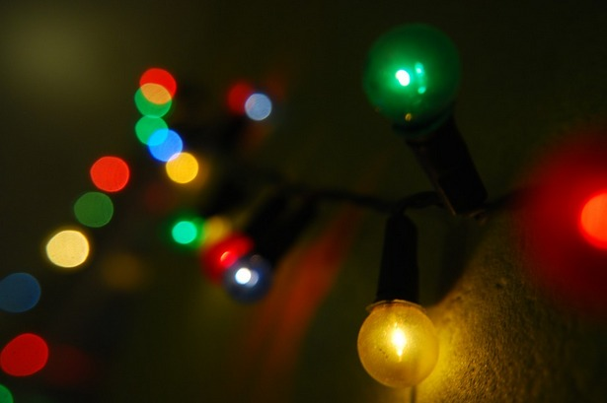
Меры безопасности при использовании электрических гирлянд
Чтобы праздники прошли без происшествий, оставили лишь приятные воспоминания и эмоции, нужно ответственно подойти к выбору электрических гирлянд и соблюдать правила их эксплуатации.
Приобретайте и используйте электрические гирлянды только заводского изготовления, на упаковке которых есть знак сертификации соответствия требованиям пожарной безопасности. Гирлянда безопасна, если прошла сертификацию!
При обнаружении неисправностей (нагрев проводов, мигание лампочек и т.д.) обесточьте гирлянды.
Перед использованием тщательно проверяйте электропроводку гирлянды, особое внимание обращайте на изоляцию и соединение проводов.
Не используйте одновременно больше трех гирлянд - от перегрева сетей может произойти короткое замыкание, пожар.
Если уходите из дома или ложитесь спать, не оставляйте гирлянды включенными, без присмотра.
Не ремонтируйте неисправные гирлянды самостоятельно – даже если восстановите их работоспособность, не будет гарантии их безопасности!
При уличном украшении (фасад дома, крыльцо и др.) не используйте гирлянды и удлинители, предназначенные для работы внутри помещений. На гирлянде должен быть указан индекс IP, который указывает на степень влагозащиты изделия: минимальный показатель – 20, самый высокий – 67. То есть, гирлянды с IP 20 годятся только для сухого помещения. На улице можно использовать изделия с индексом не ниже 44 и выше.
Не подвергайте гирлянды сильным механическим нагрузкам – частые перегибы негативно отражаются на прочности кабеля, приводят к нарушению целостности цепи, к замыканию и пожару.
При выборе гирлянд старайтесь отдать предпочтение менее мощным: чем меньше мощность лампочек, тем меньше создаваемый ими нагрев и риск возгорания.
Важен источник питания гирлянд: наиболее опасной является обычная гирлянда, которая работает от розетки. Гирлянда от трансформатора с питанием 24 В менее опасна, особенно при наличии животных в доме (даже если кот повиснет на гирлянде или собака решит попробовать её на зуб, ничего страшного не случится).
Не допускайте детской шалости с гирляндами. Не позволяйте малолетним детям самостоятельно включать и выключать электрические гирлянды.
Электрические гирлянды могут стать причиной пожара, причиной поражения человека электрическим током (электротравм).

Если произошел пожар: обесточьте электрическую гирлянду, вызовите пожарных. Если вилка гирлянды начала плавиться, необходимо выключить автоматы в электрощите.
Если ситуация позволяет, примите меры по тушению возгорания: накройте плотной тканью, примените порошковый огнетушитель.
Безопасных праздников!

